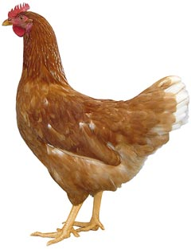
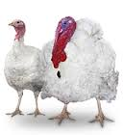 | Drůbežárna  Mírovka  Svoboda & Havel  nabízí

CHOVNÉ KUŘICE

Druh: hnědé, bílé, kropenaté a sussex

Stáří: dle aktuální nabídky

Cena: 220 - 250 Kč/ks
ROZKRMENÉ KRŮTY
(NA OBJEDNÁNÍ)
Druh: BIG 6

Stáří: 7 týdnů
Cena: 380 Kč/ks
Ve čtvrtek 5. června 2025
v 10:20 hod. u zastávky

Dále prodej kohoutů, vitamínů, krmných směsí pro drůbež.

Informace a objednávky na tel.: 777 98 99 78
www.drubezarnamirovka.cz

